APELLIDOS, NOMBRE: Sánchez Lizuain, Diego
APELLIDOS, NOMBRE: Velasco López, Miguel

Se han de incluir los comandos y códigos empleados en cada uno de los apartados. Los resultados no se darán por válidos si no son precedidos por dichos códigos.

Ejercicio 5. Se considera la matriz A=(aij) de dimensión 12x3 con los datos de la siguiente tabla (E. García), relativa a los datos de peso, altura y edad de una muestra de 12 niños:

Peso | Altura | Edad
64 | 57 | 8
71 | 59 | 10
53 | 49 | 6
67 | 62 | 11
55 | 51 | 8
58 | 50 | 7
77 | 55 | 10
57 | 48 | 9
56 | 42 | 10
51 | 42 | 6
76 | 61 | 12
68 | 57 | 9

1. A partir de la matriz A, construir la matriz X=(xij) cuyas columnas se obtienen a partir de los datos de las columnas de A restándoles la media de cada columna. Esto es
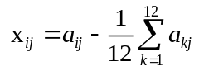

X =

1.2500 4.2500 -0.8333
8.2500 6.2500 1.1667
-9.7500 -3.7500 -2.8333
4.2500 9.2500 2.1667
-7.7500 -1.7500 -0.8333
-4.7500 -2.7500 -1.8333
14.2500 2.2500 1.1667
-5.7500 -4.7500 0.1667
-6.7500 -10.7500 1.1667
-11.7500 -10.7500 -2.8333
13.2500 8.2500 3.1667
5.2500 4.2500 0.1667

2. Calcular la matriz de covarianza 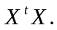 Calcular su descomposición en valores singulares.
- ¿Qué relación se observa en las matrices de vectores singulares por la izquierda y por la derecha?
- Si 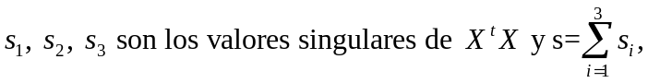determinar qué porcentaje representa de s. ¿Y 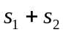sobre s?
Los porcentajes
indice_val =

Columns 1 through 5

0.9049 0.0842 0.0109 0.0000 0.0000

Columns 6 through 10

0.0000 0.0000 0.0000 0.0000 0.0000

Columns 11 through 12

- 0.0000

S12 =

0.9891
3. Calcular la descomposición SVD de X.
- ¿Qué relación tienen los vectores singulares de X con los de 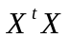?
- ¿Qué relación hay entre la matriz de vectores singulares por la derecha de X (matriz V) y la correspondiente matriz de , calculada en el apartado anterior?

Código:
A=[64 57 8;
71 59 10;
53 49 6;
67 62 11;
55 51 8;
58 50 7;
77 55 10;
57 48 9;
56 42 10;
51 42 6;
76 61 12;
68 57 9];
X=zeros(12,3);
suma=0;
for k=1:12
for i=1:3

X(k,i)=A(k,i)-1/12*(sum(A(:,i)));

end
end

M=X*X';
[U,S,V]=svd(M);

suma=sum(diag(S));
indice_val=S(1,:)*0;
diagonal=diag(S);
for k=1:length(indice_val)
indice_val(k)=diagonal(k)/suma;
end

S12=(diagonal(1)+diagonal(2))/suma;

